
COLÉGIO EVANGÉLICO ALMEIDA BARROS
1° Atividade de Fixação 4° semana |  | Disciplina: |  | História da Arte
Professor(a): | Fabiano Andrade |  | Data:
1° ano | Turma: | Única | Turno: | Diurno
Aluno (a):

Com base no 1° capítulo da apostila , responda as questões abaixo.

QUESTÕES SOBRE PINTURAS RUPESTRES

1. (UNIUBE MG/2013) Um dos períodos mais fascinantes da História humana é a Pré-história. Esse período não foi registrado por nenhum documento escrito, pois é exatamente a época anterior à escrita. Tudo que sabemos dos homens que viveram nesse tempo é resultado da pesquisa de antropólogos e historiadores, que reconstituíram a cultura do homem da Idade da Pedra a partir de objetos encontrados em várias partes do mundo e de pinturas achadas no interior de muitas cavernas na Europa, norte da África e Ásia”.

AIDAR, M. A. M. Do coletivo ao privado: a aventura humana em sua primeira fase. In: As Origens. Pearson Prentice Hall, São Paulo, 2010.

Sobre a pré-história, é CORRETO afirmar:

a) É um período ágrafo, tendo como representação apenas pinturas rupestres.

b) É um período em que os homens faziam pinturas com o intuito de demonstrarem como viviam.

c) Era um período em que os homens fabricavam suas próprias ferramentas, mas ainda não haviam dominado o fogo

d) Era um período em que os homens eram sedentários devido à fartura de víveres que havia em toda parte.

e) Era uma sociedade formada unicamente por coletores que se utilizavam de ferramentas rústicas para sua sobrevivência

2. (UERN/2012) Leia o texto que ressalta o caráter simbólico da arte rupestre.

A arte rupestre

O homem Paleolítico deixou-nos belíssimas representações nas paredes das cavernas e objetos decorativos com fino senso artístico. O cuidado com os mortos, já comum entre os homens de Neanderthal, é enriquecido com símbolos, isto é, sinais com significados, que remetem a uma vida futura. [...] Ele recorre a sinais que não atendem apenas às necessidades básicas, como os animais. O homem inventa sinais, sons e gestos de um valor simbólico porque remetem a algum significado. Esses sinais podem ir além das necessidades de sobrevivência (arte, religião). O elevado nível cultural desse homem já moderno explica seu sucesso e sua difusão por todo o planeta, com uma ampla variedade de expressões, mas sempre um único ímpeto criativo.

(Facchini, Fiorenzo. O Homem. São Paulo. Moderna 1997 p.36)

Com base no texto, analise.

I. A arte foi sem sombra de dúvida a primeira forma de expressão do homem primitivo.

II. Os grupos humanos criaram símbolos para representar o mundo em que viviam e seu cotidiano.

III. A ausência de documentos escritos deixados pelos seres humanos da Pré-História nos impede de levantar hipóteses sobre a forma como viveram.

IV. Embora muitas questões fiquem sem respostas, os vestígios arqueológicos encontrados têm-nos permitido conhecer parte do cotidiano Pré-Histórico.

Estão corretas apenas as afirmativas

a) I, II, IV

b) I, II, III

c) II, IV

d) III, IV

3. (UECE 2015) Em várias grutas pré-históricas, ricamente decoradas, foram encontradas pinturas retratando cenas de caça, ou animais como o cavalo e o bisão. Assim é a arte rupestre comumente feita sobre a pedra que pode também ser encontrada em incisões em ossos e madeira. As pinturas e as incisões rupestres surgiram no período

a) Glacial

b) Paleolítico

c) Mesolítico

d) Neolítico

4. Não se sabe, com exatidão, as razões para que o homem primitivo fizesse desenhos nas paredes das cavernas. Uma das teorias mais aceitas sobre tais razões é que

a) havia necessidade de decorar suas casas, já que eles moravam nessas cavernas

b) possa ser um código linguístico complexo, ainda não traduzido pelo pesquisador moderno.

c) podem ser expressões de arte popular, semelhante ao praticado por artistas modernos de arte urbana.

d) possa ser trabalho de adolescentes pré-históricos, estudando as primeiras técnicas de desenho.

e) tenham sido utilizadas em rituais religiosos ou de caça, ou ainda gravação de cenas cotidianas.

5. (ENEM-2007)

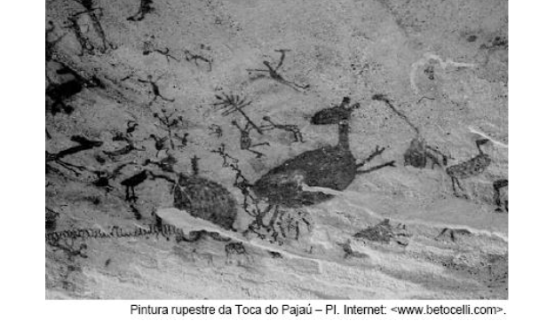

A pintura rupestre acima, que é um patrimônio cultural brasileiro, expressa

a) o conflito entre os povos indígenas e os europeus durante o processo de colonização do Brasil.

b) a organização social e política de um povo indígena e a hierarquia entre seus membros.

c) aspectos da vida cotidiana de grupos que viveram durante a chamada pré-história do Brasil.

d) os rituais que envolvem sacrifícios de grandes dinossauros atualmente extintos.

e) a constante guerra entre diferentes grupos paleoíndios da América durante o período colonial.

